青岛新东洋车辆用品有限公司
职业病危害现状评价报告工作公示信息表
用人单位名称 | 青岛新东洋车辆用品有限公司
项目名称 | 现状评价
项目地址 | 山东省青岛西海岸新区隐珠街道钱家山路778号
联系人 | 王海成 |  | 联系电话 |  |  | 13589218072
项目性质 | □新建 □改建 □扩建 □技术改造 □技术引进
项目负责人 | 王蕙 |  |  | 联系电话 |  | 15166057601
公示信息类别 | □职业病危害预评价  □职业病防护设施设计  □控制效果评价（职业病防护设施验收）  ☑职业病危害现状评价
项目组主要成员 | 姓名 | 技术职务 |  |  | 资质证书号
项目组主要成员 | 刘 颖 | 工程师 |  |  | （鲁）PB0120220015
项目组主要成员 | 王 蕙 | 工程师 |  |  | （鲁）PB0120210012
项目组主要成员 | 高珊珊 | 评价员 |  |  | （鲁）PB0120210017
项目组主要成员 | 陈鹏飞 | 工程师 |  |  | （鲁）JB0120210033
建设项目概况：
1.企业规模及行业类别：小型 C2921塑料薄膜制造
2.主要原辅材料：聚乙烯（PE）、填充母料、油墨、油墨稀释剂、胶带、纸管、纸箱
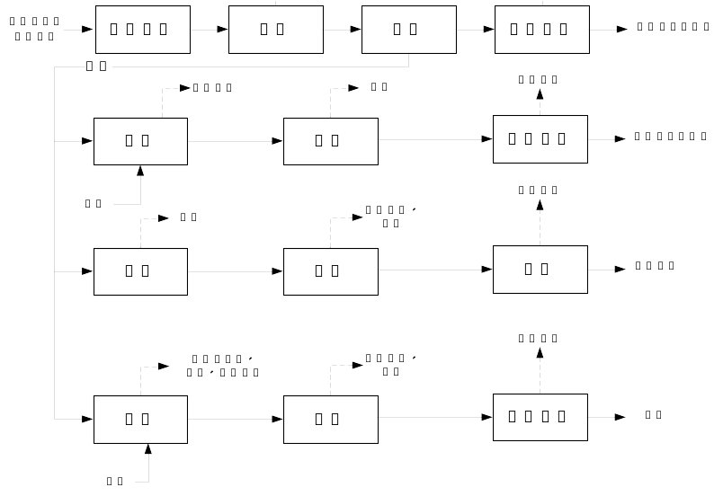
3.主要工艺：

4.工作制度与劳动定员：
公司现有生产劳动定员176人（女工66人）。根据生产需要，公司主要劳动制度为8h 一班倒、12h二班倒，均为每周工作 6天。
5.用人单位概况：
青岛新东洋车辆用品有限公司成立于2006年，公司位于青岛西海岸新区隐珠街道钱家山路778号，占地面积22529m²，总建筑面积约为9670m²，项目投资2442万元。用人单位自正式生产以来至此次评价生产状况未发生变化。。
6.产生的职业病危害因素种类以及接触人数：
评价单元 | 岗位 | 工种 | 职业病危害因素 | 产生途径 | 接触  人数 | 工作  天数/ 周 | 接触时间  （h/d) | 作业方式
一车间 | 吹膜机 | 吹膜工 | 噪声 | 吹膜过程 | 20 | 6 | 10 | 手工+机械
一车间 | 吹膜印刷机 | 吹膜工 | 苯、甲苯、二甲苯、乙酸乙酯、乙酸丙酯、乙酸丁酯、丙酮、2-丁酮、噪声 | 印刷工程 | 6 | 6 | 10 | 手工+机械
一车间 | 搅拌机 | 搅拌工 | 聚乙烯粉尘、噪声 | 搅拌过程 | 4 | 6 | 10 | 手工+机械
二车间 | 卷膜机 | 卷膜工 | 噪声 | 卷膜过程 | 92 | 6 | 7 | 手工+机械
二车间 | 自动包装机 | 包装工 | 噪声 | 包装过程 | 8 | 6 | 7 | 手工+机械
三车间 | 吹膜机 | 吹膜工 | 噪声 | 吹膜过程 | 18 | 6 | 10 | 手工+机械
三车间 | 印刷机 | 印刷工 | 苯、甲苯、二甲苯、乙酸乙酯、乙酸丙酯、乙酸丁酯、丙酮、2-丁酮、噪声 | 印刷过程 | 2 | 6 | 10 | 手工+机械
三车间 | 搅拌机 | 搅拌工 | 聚乙烯粉尘、聚丙烯粉尘、噪声 | 搅拌过程 | 4 | 6 | 10 | 手工+机械
粉碎车间 | 粉碎机 | 粉碎工 | 聚乙烯粉尘、噪声 | 粉碎过程 | 2 | 6 | 3 | 手工+机械
分切车间 | 分切机 | 分切工 | 噪声 | 分切过程 | 2 | 6 | 10 | 手工+机械
分切车间 | 复卷机 | 复卷工 | 噪声 | 卷膜过程 | 2 | 6 | 10 | 手工+机械
五车间 | 印刷机 | 印刷工 | 苯、甲苯、二甲苯、乙酸乙酯、乙酸丙酯、乙酸丁酯、丙酮、2-丁酮、噪声 | 印刷过程 | 2 | 6 | 10 | 手工+机械
五车间 | 制袋机 | 制袋工 | 噪声 | 制袋过程 | 2 | 6 | 10 | 手工+机械
五车间 | 注塑机 | 注塑工 | 聚丙烯粉尘、噪声 | 注塑过程 | 4 | 6 | 10 | 手工+机械
维修车间 | 钻床 | 维修工 | 噪声 | 机加工过程 | 2 | 6 | 1 | 手工+机械
维修车间 | 车床 | 维修工 | 噪声 | 机加工过程 | 2 | 6 | 1 | 手工+机械
维修车间 | 电焊机 | 维修工 | 电焊烟尘、锰及其无机化合物、氮氧化物、一氧化碳、臭氧、紫外辐射、噪声 | 电焊作业 | 2 | 6 | 1 | 手工+机械
维修车间 | 配电柜 | 维修工 | 1Hz-100kHz电场和磁场 | 巡检过程 | 2 | 6 | 1 | 巡检
合计接触总人数：176

7.职业病危害因素检测超标情况：无超标。

评价结论：
青岛新东洋车辆用品有限公司职业病危害现状评价是以《中华人民共和国职业病防治法》、《工作场所职业卫生监督管理规定》等相关法律法规为依据，在职业卫生现场调查和职业病危害因素现场检测的基础上，结合该企业的生产工艺、劳动组织及管理模式，划分了评价单元，采用相应评价方法，对工作场所可能存在的职业病危害因素进行了识别，对可能造成的职业病危害程度进行了分析，对职业病危害防护设施等进行了评价，综合归纳分析，得出如下结论。
序号 | 项目 |  | 评价 | 存在问题简要说明
1 | 总体布局 |  | 不符合 | 非生产区未布置在全年最小风频的下风侧
2 | 生产工艺与设备布局 |  | 符合 | ——
3 | 建筑卫生学 |  | 符合 | ——
4 | 职业病危害因素 |  | 符合 | ——
5 | 职业病防护设施与应急  救援设施 |  | 符合 | ——
6 | 职业健康监护 |  | 不符合 | 查体人数不足100%
7 | 个人防护用品 |  | 不符合 | 未配备防尘毒口罩
8 | 辅助用室 |  | 不符合 | 未设置浴室、更/存衣室
9 | 职业卫生管理 | 职业病危害防治责任制度 | 符合 | ——
9 | 职业卫生管理 | 职业病危害警示与 | 部分  符合 | 办公厂区内未设立职业卫生公告栏，工作场所设置的警示标识存在种类不全、设置不规范的情况。
9 | 职业卫生管理 | 告知制度 | 符合 | ——
9 | 职业卫生管理 | 职业病防治宣传教育培训制度 | 符合 | ——
9 | 职业卫生管理 | 职业病危害监测及  评价管理制度 | 符合 | ——
9 | 职业卫生管理 | 职业病危害事故处置与报告制度 | 符合 | ——
9 | 职业卫生管理 | 职业病危害应急救  援与管理制度 | 符合 | ——
9 | 职业卫生管理 | 岗位职业卫生操作规程 | 符合 | ——
9 | 职业卫生管理 | 职业病防治计划、  实施方案 | 符合 | ——
9 | 职业卫生管理 | 职业病危害项目申报制度 | 不符合 | 未按要求进行职业病危害申报
9 | 职业卫生管理 | 职业病危害防治经  费 | 符合 | ——
9 | 职业卫生管理 | 职业卫生档案 | 部分符合 | 内容尚不全面，需不断更新、补充、完善。

下一阶段的评价或检测工作建议：
青岛华通检测评价有限公司于2022年02月-03月依据相关法律法规、标准规范对青岛新东洋车辆用品有限公司进行了职业病危害现状评价，在此基础上建议青岛新东洋车辆用品有限公司在下一阶段的评价或检测工作中， 应根据《中华人民共和国职业病防治法》、《工作场所职业卫生管理规定》规定等法律、法规、标准规范要求，加强对岗位的日常监测与监管。

